Bài thực hành 4: Sao lưu dự phòng và quét virus

**Bài 1 trang 52 sgk Tin học 9**: Lưu trữ dự phòng bằng phương pháp sao chép thông thường

**Trả lời:**

1. Khởi động File Explorer và tạo một thư mục mới trên ổ đĩa C với tên **Tailieu_hoctap**. Sao chép một số tệp văn bản, hình ảnh hoặc trò chơi vào thư mục đó.

- Bước 1: Nháy chuột vào biểu tượng File Explorer trên thanh công cụ để khởi động. Trên khung bên trái, nháy chuột chọn đường dẫn tới ổ đĩa C và tạo thư mục mới bằng cách nháy chuột phải vào vùng trống trong khung bên phải→ nháy chọn New → chọn Folder:

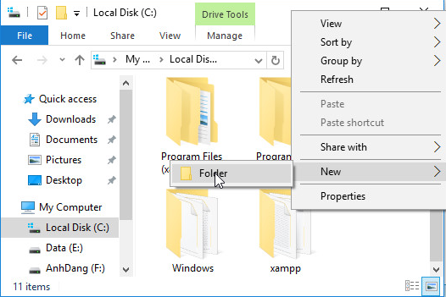

- Bước 2: Một thư mục mới được tạo ra, nháy chuột 2 lần vào thư mục mới và đổi tên thư mục thành **Tailieu_hoctap**. Sau đó nhấn **Enter** để hoàn thành việc tạo thư mục **Tailieu_hoctap**.

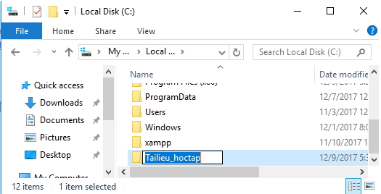

- Bước 3: Sao chép tệp bằng cách nháy chuột phải vào tệp cần sao chép, chọn **copy**:

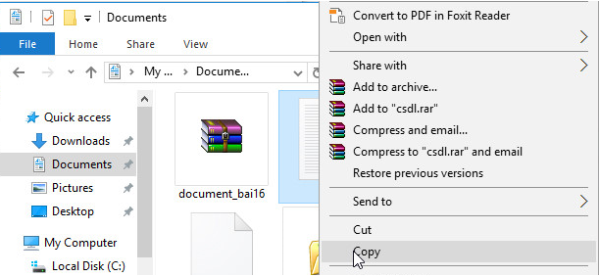

- Bước 4: Trên khung bên trái, nháy chuột chọn đường dẫn tới thư mục **Tailieu_hoctap** mới được tạo. Nháy chuột phải vào thư mục, chọn Paste để chuyển tệp mới được sao chép vào thư mục **Tailieu_hoctap**.

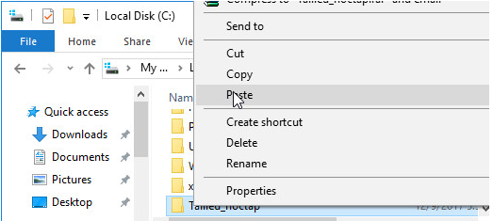

2. Tạo một thư mục mới trên ổ đĩa D với tên Sao_luu:

- Bước 1: Mở cửa sổ File Explorer. Trên khung bên trái, nháy chuột chọn đường dẫn tới ổ đĩa D và tạo thư mục mới bằng cách nháy chuột phải vào vùng trống trong khung bên phải→ nháy chọn New → chọn Folder:

- Bước 2: Một thư mục mới được tạo ra, nháy chuột 2 lần vào thư mục mới và đổi tên thư mục thành Sao_luu. Sau đó nhấn **Enter** để hoàn thành việc tạo thư mục Sao_luu.

3. Sao chép các tệp trong thư mục **Tailieu_hoctap** vào thư mục Sao_luu

- Bước 1: Mở thư mục **Tailieu_hoctap**. Nháy chuột vào vị trí bất kì trong khung bên phải, nhấn tổ hợp phím Ctrl+A trên bàn phím để chọn hết các tệp trong thư mục **Tailieu_hoctap**:

- Bước 2: Mở thư mục Sao_luu. Nháy chuột vào vị trí bất kì trong khung bên phải, nhấn tổ hợp phím Ctrl+V trên bàn phím để đưa các tệp được tạo ra từ thao tác sao chép trước vào trong thư mục Sao_luu: